Меры , принятые в Торговой точке, с целью недопущения распространения новой коронавирусной инфекции.
Мы усилили контроль за мерами безопасности и профилактики:
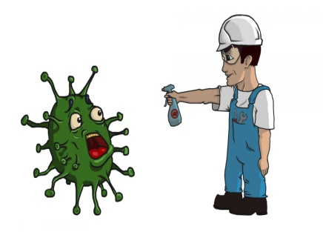 | Проводим регулярную дезинфекцию помещений, помещения регулярно проветривается, оборудование, рабочие/контактные поверхности, ручки входных дверей, корзинки и тележки дезинфицируются, обеспечен запас дезинфицирующих средств.
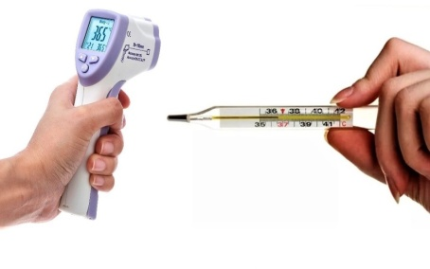 | Предприняты меры для выявления и изоляции сотрудников, имеющих признаки респираторных заболеваний. Регулярно проводится измерение температуры сотрудников.
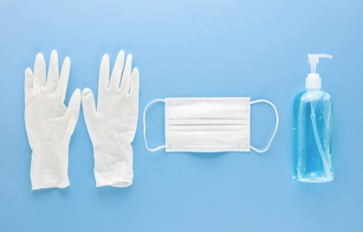 | Персонал использует средства индивидуальной защиты (маски, перчатки)
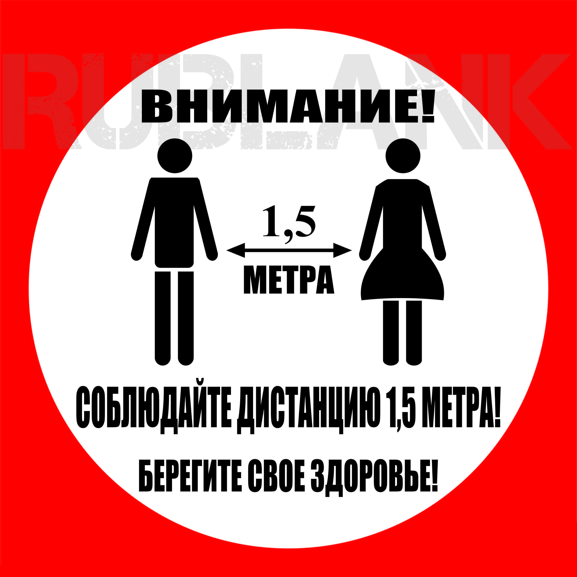 | Нанесли разметку на пол для соблюдения посетителями безопасной дистанции
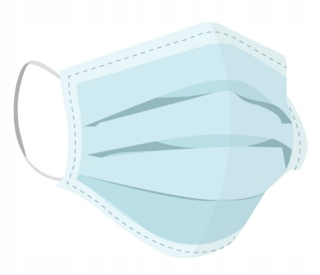 | Для безопасности Вас и Ваших близких просим соблюдать масочный режим.  В торговой точке есть возможность приобрести гигиенические маски.

Контактный номер Комитета по развитию малого, среднего бизнеса и потребительского рынка Ленинградской области (8(800)302-08-13)

